Le Team Mazda fait « ses premières armes » en Andros sur le circuit de Val Thorens

Saint Germain en Laye, le 9 décembre 2013. Première épreuve de la saison 2013-2014, Val Thorens réunissait ce week-end tous les protagonistes de cette nouvelle édition du Trophée Andros, 25ème du nom !

Il s’agissait donc pour le Team Mazda et pour les quatre Mazda3 engagées, des premières glisses et contre-braquages chronométrés ainsi que des premiers face à face avec la concurrence, particulièrement relevée cette saison.

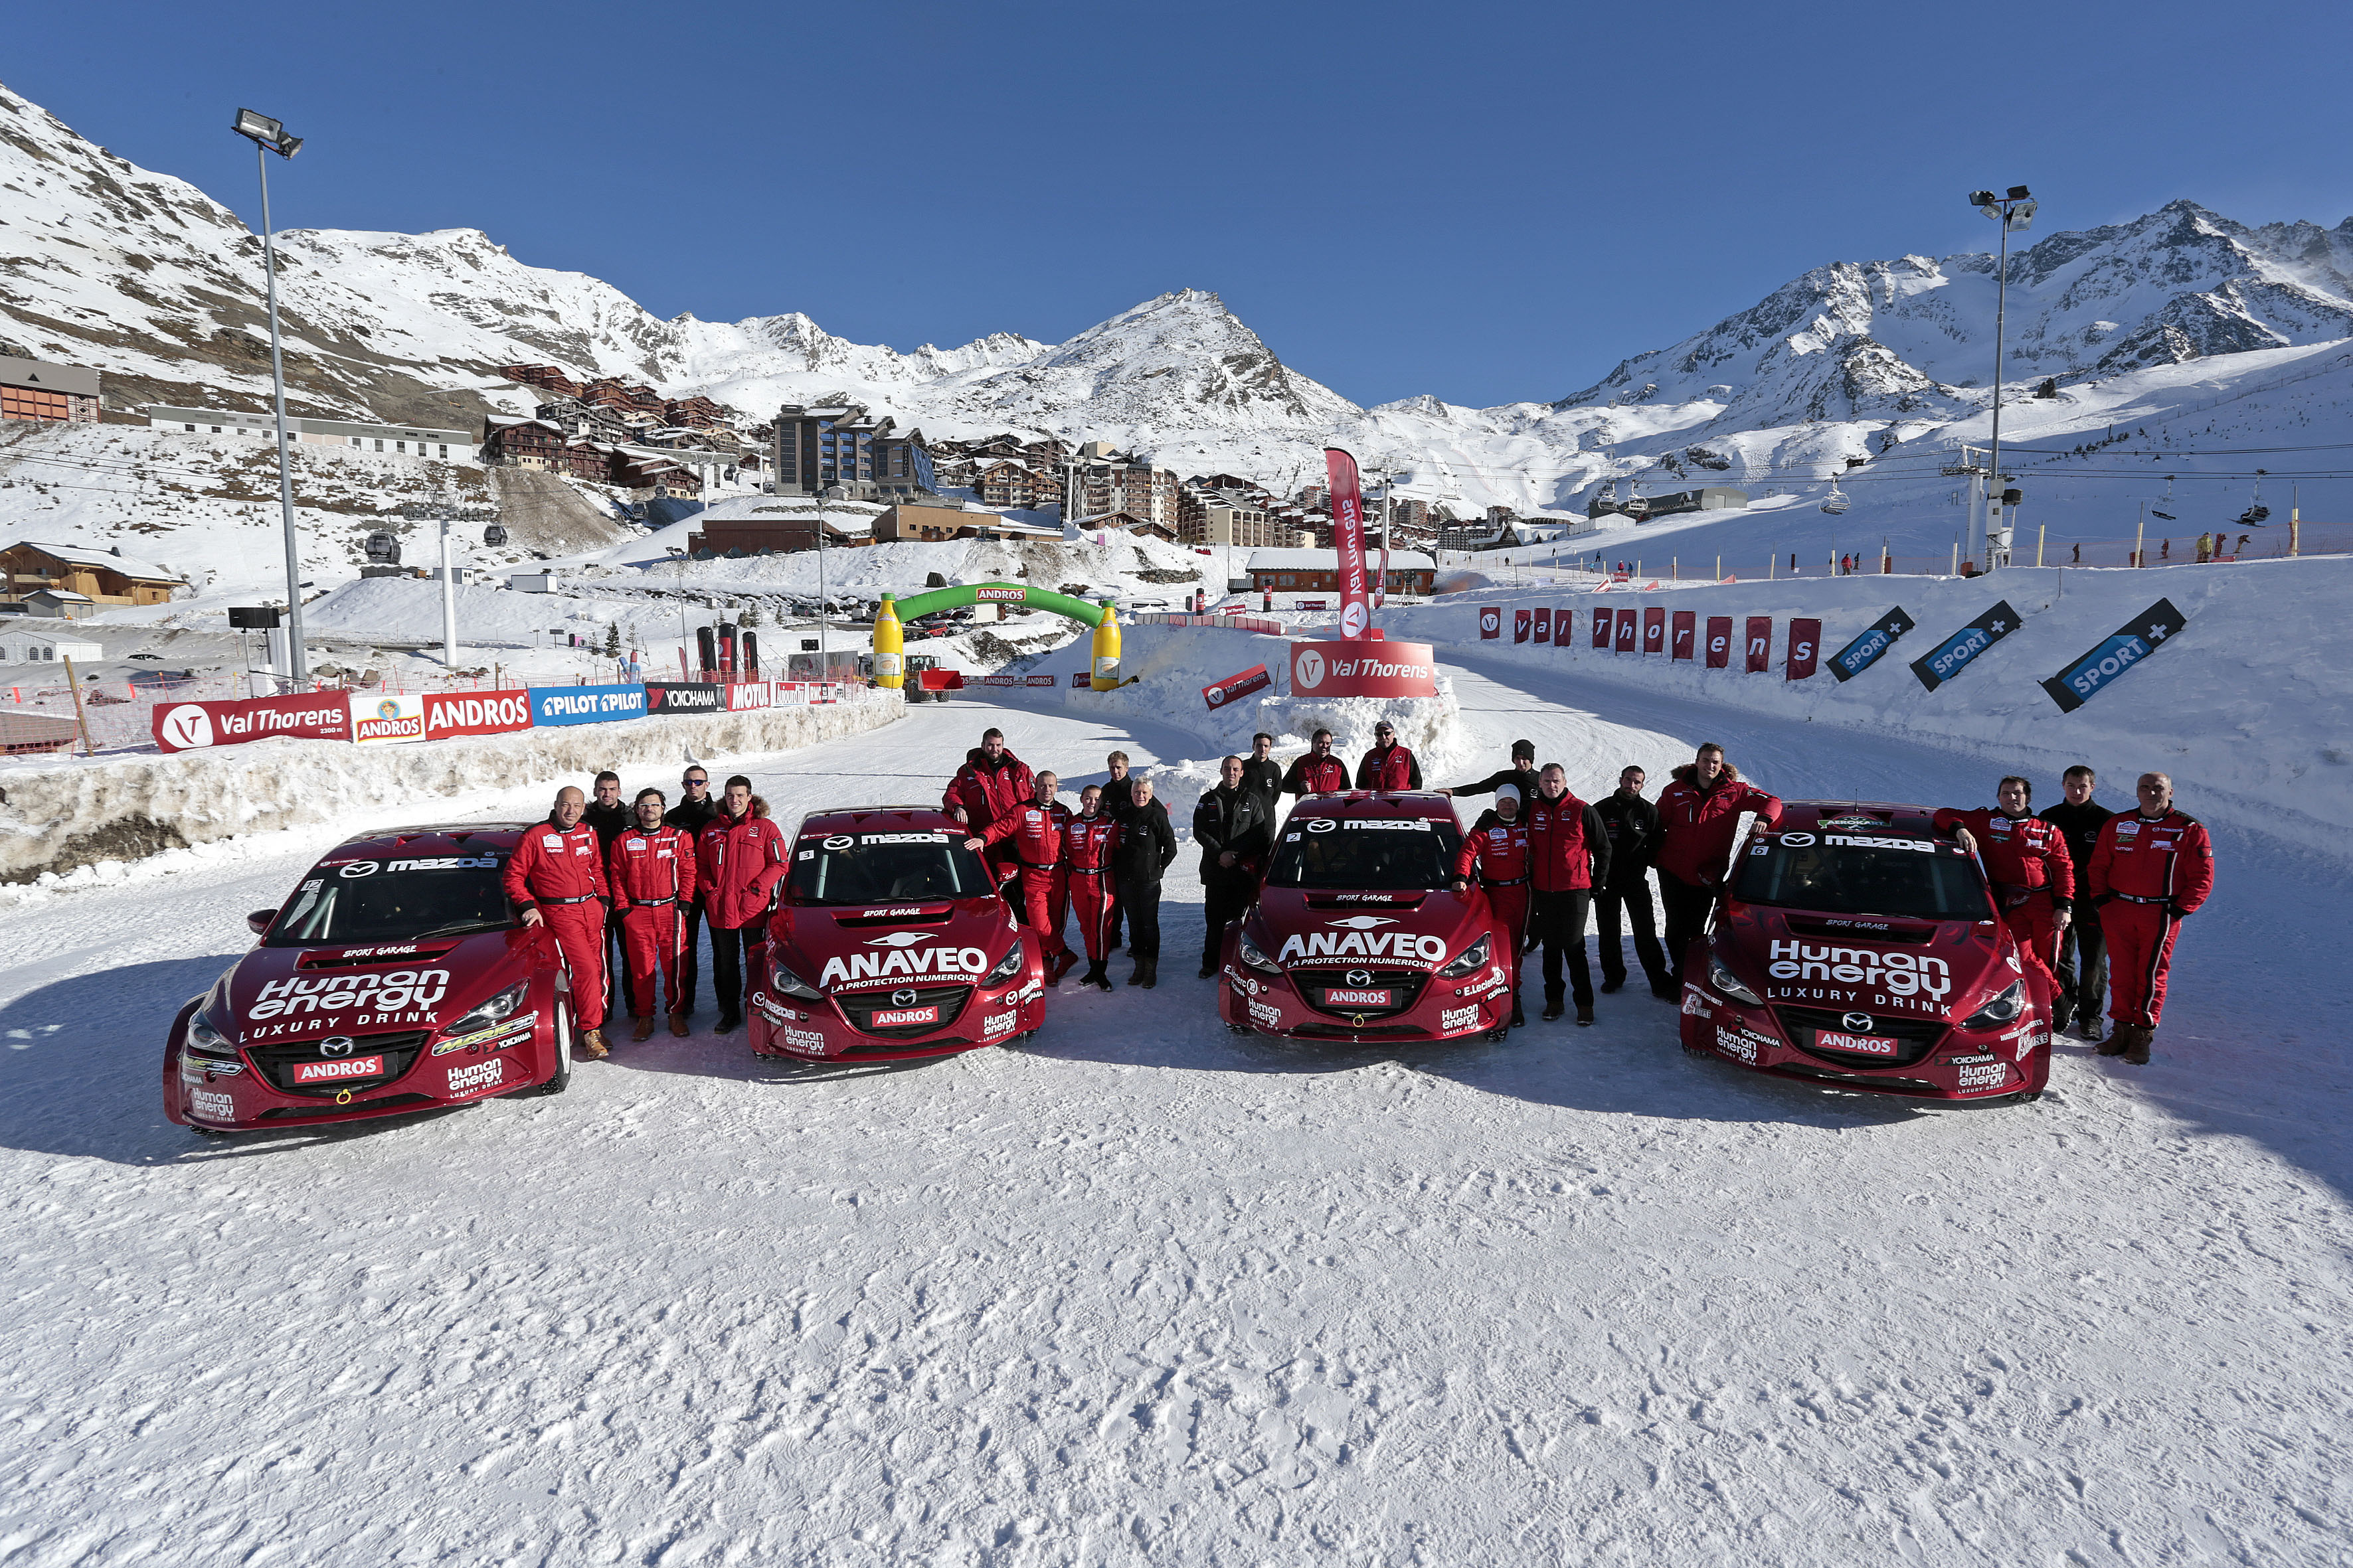

Sous un soleil radieux et une piste de glace parfaite, Benjamin Rivière et Olivier Panis, les deux meilleurs espoirs du Team Mazda, ont défendu leurs chances avec pugnacité durant toutes les manches qualificatives et les finales.
Olivier Panis parvenait ainsi à se hisser à la troisième place de la 2ème journée et montait donc sur le podium du jour aux côtés de Jean-Philippe Dayraut sur Mini Countryman et de Franck Lagorce sur Renault Clio III.
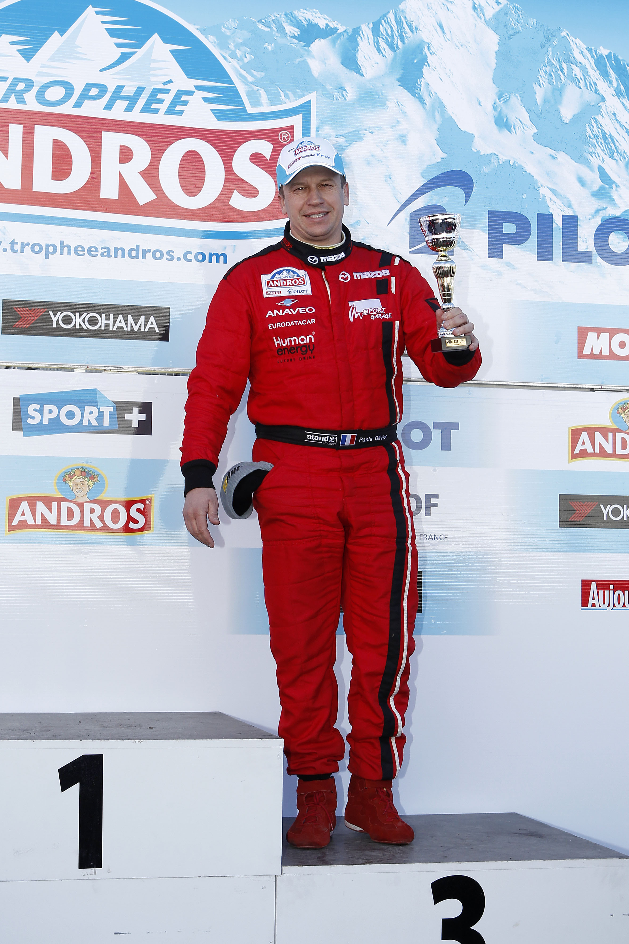

Au classement général et au cumul des deux journées, Olivier Panis se classe 4ème tandis que Benjamin Rivière est en embuscade à la 5ème place. Didier Thoral, autre membre du Team Mazda, fait également partie des 10 premiers du week-end et occupe une 9ème place méritée.

L’ensemble des équipages Mazda a donc pu prendre la mesure des forces en présence sur ce 25ème Trophée Andros et se prépare d’ores et déjà à en découdre lors de la prochaine épreuve le week-end prochain en Andorre.

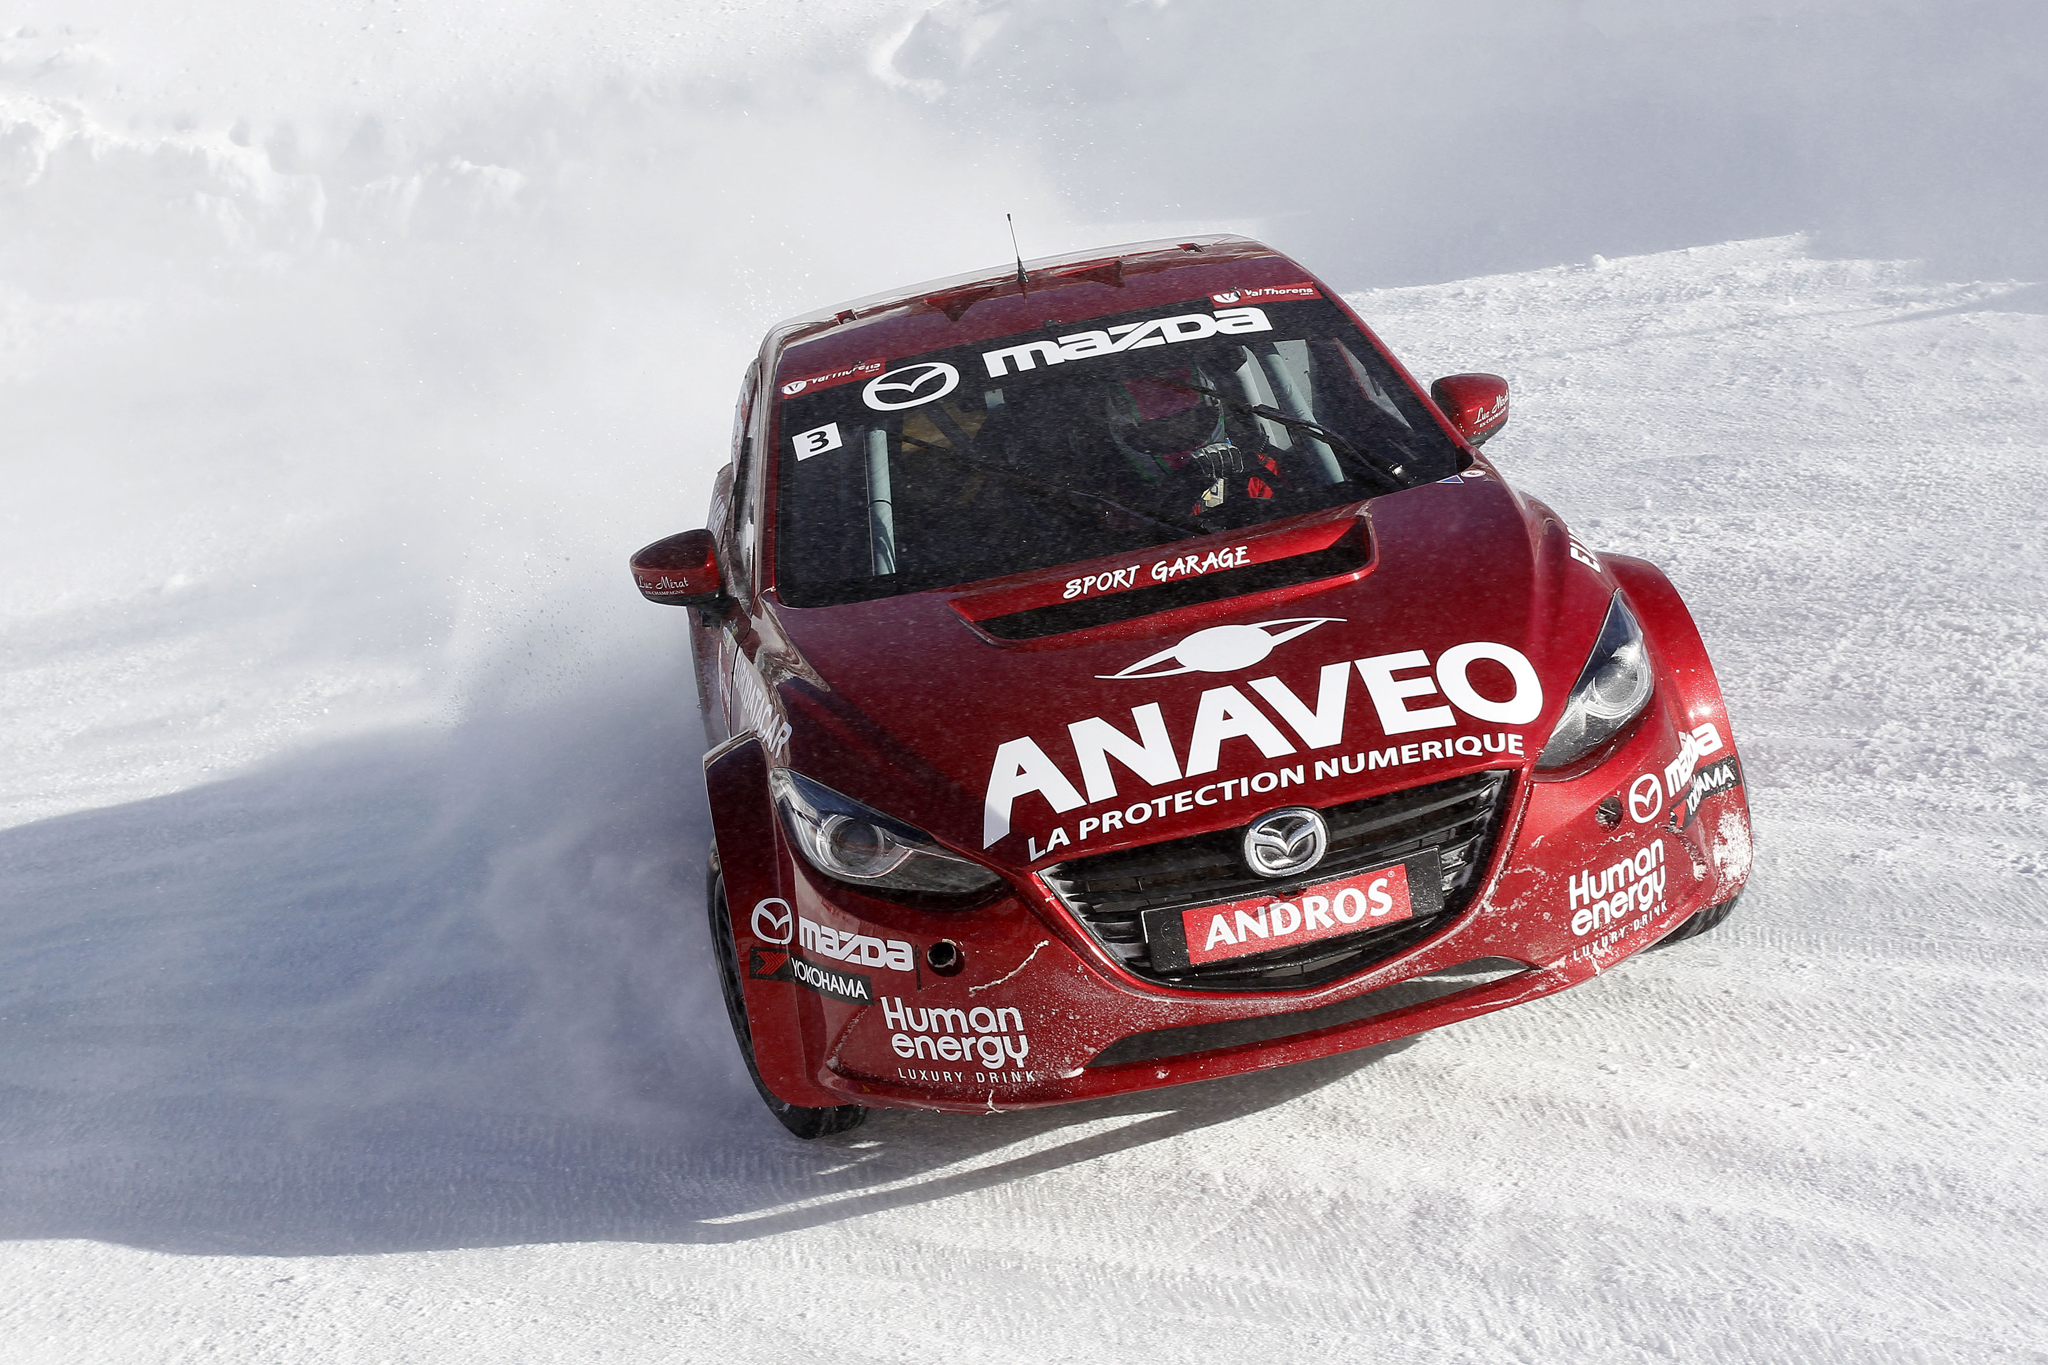

Classement Général :

Jean- Philippe Dayraut – Mini Countryman – 163 points
Jean-Baptiste Dubourg – Renault Clio III – 151 points
Franck Lagorce – Renault Clio III – 149 points
Olivier Panis – Mazda3 – 146 points
Benjamin Rivière – Mazda3 – 140 points
Andrea Dubourg – Renault Clio III – 137 points
Hervé Knapick – BMW Série – 131 points
Bertrand Balas- Mini Countryman- 130 points
Didier Thoral- Mazda3 – 129 points
Olivier Pernault - Citroën DS3 – 129 points

# # #

Contact presse Mazda France :
David Barrière Marie de Mauduit
Directeur des Relations Extérieures Attachée de presse
01 61 01 65 95 01 61 01 65 92
david.barriere@mazda.fr marie.demauduit@mazda.fr

A propos de Mazda
Mazda Motor Corporation est un des principaux constructeurs automobiles japonais avec une production de 1.3 millions de voitures par an. L’entreprise a été fondée en 1920 et son siège social se situe à Hiroshima au Japon où la marque dispose de 3 sites de production. La Recherche et le Développement occupent une place prépondérante chez Mazda avec 5 centres dédiés dans le monde. L’innovation est au cœur de la stratégie de l’entreprise, cela a permis à Mazda de remporter les 24 heures du Mans en 1991 avec une voiture à moteur rotatif ou, plus récemment, de développer les Technologies Skyactiv qui équipent dorénavant tous les nouveaux modèles Mazda. La marque est présente dans 130 pays et compte 38.117 employés.
Mazda Automobiles France compte 50 collaborateurs et un réseau de 125 concessionnaires.

